**Списки**

**1. * 10.9 (Статистика: вычислить отклонение). Формула для вычисления стандартного отклонение числа n:**

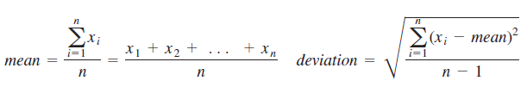

**где mean -среднее значение, deviation – отклонение.**

**Чтобы вычислить стандартное отклонение по этой формуле, вы должны сохранить отдельные числа, используя список, так чтобы их можно было использовать после получения среднего значения.**

**Ваша программа должна содержать следующие функции:**

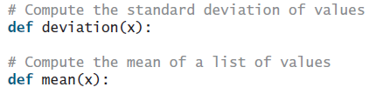

**Напишите тестовую программу, которая предлагает пользователю ввести список чисел и отображает среднее и стандартное отклонение, как показано в следующем примере:**

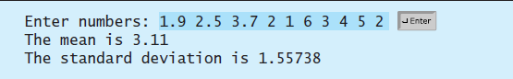

Введите числа: 1.9 2.5 3.7 2 1 6 3 4 5 2

Среднее значение: 3,11

Стандартное отклонение: 1.55738

**2. * 10.7 (количество разрядов). Напишите программу, которая генерирует 1000 случайных чисел от 0 до 9 и отображает количество для каждого числа. (Подсказка: используйте список (назавите count) из десяти целые чисел (0, 1, ..., 9)).**

**Циклы**

**3. * 5.11 (Найти два наивысших балла). Напишите программу, которая предлагает пользователю ввести количество студентов и оценку каждого студента, и после отображает самый высокий и второй по величине баллы.**

**4. ** 5.19 (Отобразить пирамиду) Напишите программу, которая предлагает пользователю ввести целое число от 1 до 15 и отображает пирамиду, как показано в следующем примере:**

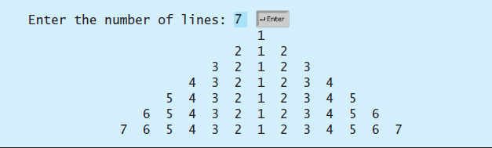

**Выборка**

**5. * 4.9 (Cравните затраты) Предположим, при покупке риса вы не занаете какой из двух разных пакетов выбрать. Вы хотели бы написать программу для сравнения затрат на пакеты. Программа предлагает пользователю ввести вес и цену каждого пакет, а затем отображает тот, что с лучшей ценой.**

***Результат (вывод):***

*Введите вес и цену для пакета №1: 50, 24.59*

*Введите вес и цену для пакета №2: 25, 11.99*

*Пакет №1 имеет лучшую цену.*



**6. * 4.11 (Найти количество дней в месяце). Напишите программу, которая предлагает пользователю введите месяц и год и отображает количество дней в месяце. Например,**

**если пользователь ввел месяц 2 и год 2000, программа должна показать, что февраль 2000 года имеет 29 дней. Если пользователь ввел месяц 3 и год 2005, программа должена показать, что в марте 2005 года 31 день.**